Scénario d’apprentissage avec le numérique

Activité-Auteur-Etablissement
QCM Chapitres 1-2 Sciences Sociales et Politiques
Ghislaine Pénard
CMP Annexe Lycée Chateaubriand

Contexte
Niveau : Terminale spécialité SSP
Objectifs : Réviser régulièrement les notions des chapitres
Difficultés identifiées chez les élèves : Se rappeler le titre du chapitre sous forme interrogative, le vocabulaire et les grandes problématiques du chapitre du programme.

Scénario
Temps : QCM en classe et on revient sur les questions mal renseignées que le professeur voit sur le site Socrative sur sa page (30 minutes).
Espace : salle multimédia
Supports / trace écrite : Le numéro de la salle à entrer sur le site Socrative : Student - 3YEVWLUZ. En fin de séance, le QCM en PDF imprimé à placer en fin de cours.
Matériel : ordinateurs
Applis : Socrative https://www.socrative.com/ sur internet ou appli sur smartphone version student ou teacher
Points positifs
On peut proposer des questions fermées et des questions ouvertes à réponses courtes (un mot, un terme, une date).

Pièges à éviter
- Sur le site Socrative à chaque question posée, je devais mettre au moins deux réponses correctes à cocher et pas qu’une seule. A VERIFIER mais normalement pas de pb
- J’ai du mal à paramétrer Socrative pour pouvoir voir ce que répond chaque élève à chaque question. Il faut demander à chaque élève d’inscrire son prenom au départ
Evaluez le niveau de difficulté de mise en œuvre pour le professeur
Un intermédiaire (je suis débutante et n’ai pas compris l’utilité de toutes les icones du site)

Extrait version papier

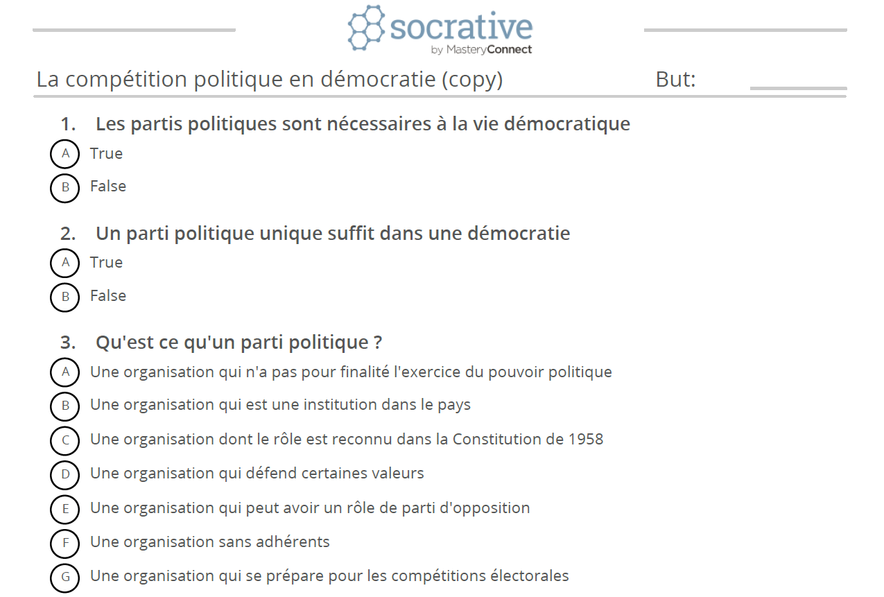

Extrait version en ligne
